**LOS SUELOS Y EL ORDENAMIENTO DEL TERRITORIO**

El suelo, recurso natural básico tanto por su condición de soporte del medio biótico sobre el que se desarrollan la mayoría de las actividades humanas, como en un sentido más ambiental en el que destaca su condición activa como soporte de la vida, es a su vez uno de los recursos más sensibles del medio natural. Este sistema, complejo y dinámico, combina elementos vivos e inertes interrelacionados.

En la escala temporal del ser humano, el suelo debe contemplarse como un recurso no renovable debido a los largos ciclos de tiempo necesarios para su formación. Pero, la alta capacidad técnica desarrollada por el hombre le permite intervenir y transformar este recurso, alterando los ciclos para su normal formación y desarrollo. Estas intervenciones, sin una adecuada planificación, pueden provocar una aceleración de los procesos de degradación del suelo llegando incluso a ocasionar la pérdida de éste al romperse el delicado equilibrio suelo formado - suelo erosionado.

Hablar de los suelos de un área de terminada es necesario abordarla en términos de los elementos naturales que intervienen en su formación y desarrollo. Cuando existe una modificación del paisaje, el suelo y los factores ambientales se conjugan con las actividades antrópicas para explicar el suelo como un elemento que tuvo modificación por las actividades que soporta.

Ahora en los dos sistemas de clasificación taxonómica de los suelos del mundo son consideradas las características propias del suelos, así actualmente existe un fuerte tendencia a utilizar dos clasificaciones que pueden ser calificadas como internacionales, estas son la Soil Taxonomy, presentada por el Soil Survey Staff de los Estados Unidos, y la desarrollada por la FAO/UNESCO para la obtención de un mapa de suelos a nivel mundial, el sistema FAO, por decir de alguna manera, evoluciona a un sistema de referencia mundial a partir del 1994, llamado Base Referencial Mundial del Recurso Suelo (WRB, por sus siglas en inglés), sobre todo estos sistemas de clasificación hacen énfasis en los levantamientos de campo y laboratorio, entonces, son sistemas cuantitativos, por ello los levantamientos de información de suelos tienen y deben de tener un fundamento de trabajo de campo de acuerdo a la escala de representación de los mapas.

El municipio de Tuxcueca presenta un cordón de sierras orientadas de oriente a poniente con cañones en sus vertientes norte y sur, áreas con pendientes muy pronunciadas de hasta el 100%; y pendientes suaves en la base de la sierra y en pequeñas mesetas. La vegetación que predomina es selva baja caducifolia, y las actividades extensivas predominantes son la agricultura de temporal con cultivos anuales de maíz y garbanzo, lo anterior de acuerdo al sistema empleado por el INEGI, en la cartografía nacional de uso del suelo y vegetación. También, reconocido en los trabajos de campo se revisó la geología presente según los diferentes tipos de suelo, predominando las rocas ígneas extrusivas ácidas con diferente grado de intemperismo, la mayor por dominancia es el basalto, la andesita de grano fino de colores pardo rosado y en menor proporción la toba andesítica.

**METODOLOGÍA**

En la fase de campo se muestrearon y describieron cinco perfiles, además, se caracterizaron los principales rasgos del paisaje en cada sitio levantado.

Los sitios se puntualizaron con información prexistente y considerando la heterogeneidad del paisaje, optando por la perspectiva fisiográfica. La cuenca se dividió para su estudio e interpretación en 59 sistemas terrestres (ST), caracterizados primero con información bibliográfica y después con los datos recabados en campo.

Las muestras colectadas se discriminaron para facilitar el estudio, se seleccionaron ocho especímenes de tres perfiles para determinarles las propiedades físicas y químicas.

*Interpretación fisiográfica.* En la delimitación de los ST se usaron las herramientas que ofrece los SIG y, como base de interpretación visual, el compuesto en falso color de la imagen satelital según la metodología propuesta por Ortiz y Cuanalo (1984). La escala de trabajo fue de 1:50,000 y el área mínima cartografiable de 1cm2 en el mapa, que corresponde en el terreno a 25ha.

Para la selección de los sitios de muestreo y las observaciones de campo, fue necesario caracterizar los ST con la información documental prexistente contenida en el SIG, que incluye los tipos climáticos, la ocupación y uso del suelo, la litología superficial, los tipos de suelos y las geoformas, dominantes o con mayor extensión en cada unidad del paisaje.

*Diseño del muestreo.* El muestreo tuvo un diseño estratificado aleatorio, considerando cinco sitios de muestreo y observación para el municipio, la ubicación de los sitios se ajustó lo indispensable para hacerlos accesibles.

*Caracterización de los sitios.* El levantamiento de datos por sitio de observación incluyó:

* Ubicación geográfica y altitud.
* Identificación de la vegetación y uso del suelo según el sistema de clasificación utilizado por el INEGI (1991) en sus cartas temáticas escala 1:250,000.
* Descripción de la geoforma, pendiente y micro relieve.
* Identificación litológica según el criterio clásico de clasificación por su origen.
* Descripción por evidencia superficial del suelo de la pedregosidad, la erosión, la inundación, el encharcamiento, la salinidad, la sodicidad, el drenaje, el escurrimiento y la permeabilidad.

*Descripción de los perfiles.* Después de excavar el pozo pedológico en cada sitio de muestreo, se tomaron fotografías del perfil, luego, se describió y colectó información según el procedimiento propuesto por Cuanalo (1990).

*Determinaciones físicas y químicas.* A continuación se detallan las propiedades físicas y químicas determinadas en el laboratorio, empleadas en la clasificación de los perfiles:

* Color (según las tablas de Munsell)
* Análisis del tamaño de las partículas (arcillas, limos y arenas en %) según el método de la pipeta.
* pH en solución 2:1, medido con potenciómetro.
* Conductividad eléctrica (mS cm-1) en extracto de saturación, medido con conductivímetro.

*Clasificación de suelos.* Los perfiles seleccionados se clasificaron con la base referencial mundial del recurso suelo (WRB, 2006).

**CLASIFICACIÓN Y DISTRIBUCIÓN DE LOS SUELOS**

La distribución de los suelos clasificados según la metodología antes expuesta se muestra en la siguiente figura.

Los Leptosoles están relacionados principalmente a las pendientes fuertemente pronunciadas, asociado con Cambisoles y Regosoles, condicionado mayormente al estado de conservación de la vegetación, que a su vez esta conserva al suelo, entre mayor sea su cobertura.

Los Vertisoles típicos están en las laderas con pendiente suave (< 10%) y planicies, aunque la condición vértica esta presente en todo el territorio, no se clasifican como Vertisoles porque cumplen mayormente con alguna condición menos evolucionada edáficamente, como son los Leptosoles vérticos y los Cambisoles vérticos y vérticos lépticos. Una condición inter zonal son los Luvisoles vérticos que se presentan en la zona de cambio de clima, litología y vegetación, donde estos últimos permiten el desarrollo de Luvisoles pero ligados a los suelos de menor altitud principalmente por lo marcado de las estaciones lluviosa y seca.

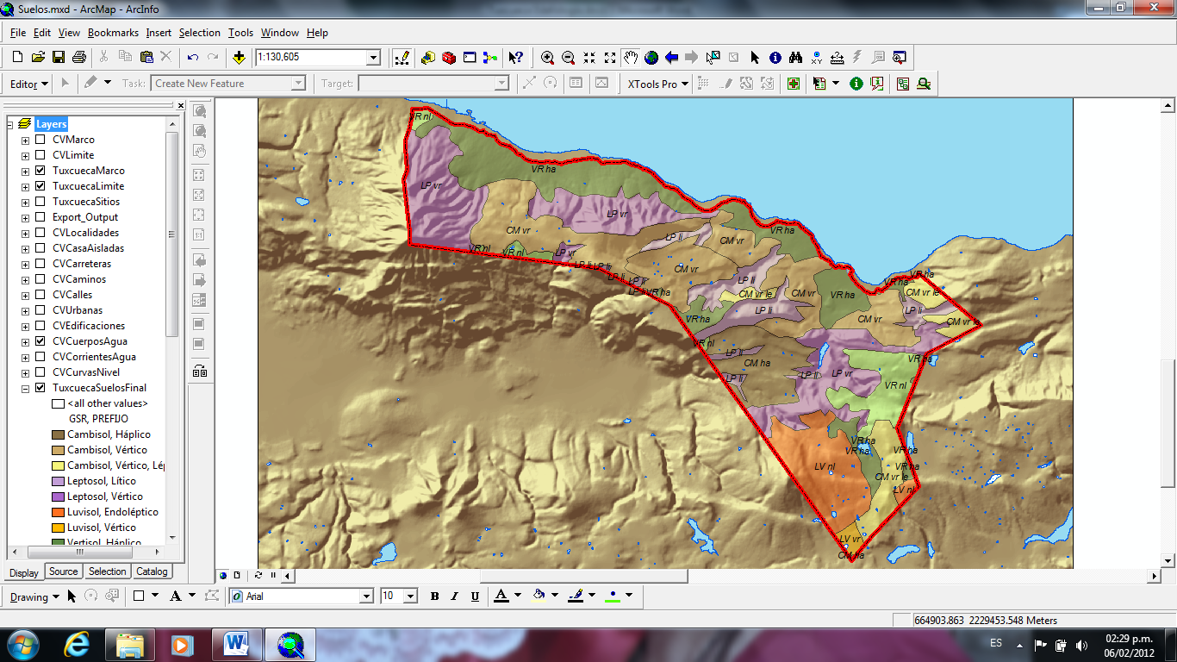

*Mapa de Grupos de Suelos de referencia según la WRB (2006-2007)*

Los Cambisoles son el GSR mas abundante y diverso, que además de que esta asociado con los otros tipos de suelos mencionados, aunque no diferenciado cartográficamente, es el que esta presente en todos los climas y materiales parentales del el área estudiada. Estos suelos el INEGI en su cartografía temática 1:50,000 los identifica mayormente como Phaeozems, en el nuevo sistema de clasificación no cumple con los criterios de diagnostico.

|  |  |  |  |  |  |
| --- | --- | --- | --- | --- | --- |
| **Grupo de Suelos de Referencia (GSR)** | **Superficie (ha)** | **%** | **Calificadores** | **Clave** | **Superficie (ha)** |
| Leptosoles | 4,207.2 | 30.3 | Lítico | *LP li* | 1,046.5 |
| Vértico | *LP vr* | 3,160.7 |
| Vertisoles | 3,386.2 | 24.4 | Endoléptico | *VR nl* | 820.2 |
| Háplico | *VR ha* | 2,566.0 |
| Luvisoles | 1,298.1 | 9.4 | Endoléptico | *LV nl* | 1,203.5 |
| Vértico | *LV vr* | 94.6 |
| Cambisoles | 4,961.8 | 35.8 | Háplico | *CM ha* | 884.4 |
| Vértico | *CM vr* | 3,247.6 |
| Vértico, Léptico | *CM vr le* | 829.7 |
| Cuerpo de Agua | | | | | 12.6 |
| TOTAL | | | | | 13,865.8 |

*Superficie de los Grupos de Suelos de Referencia que ocupan la superficie del Municipio*

Como se muestra en la tabla anterior, el GSR más abundante del municipio es el de los Cambisoles con cerca del 36% de la superficie total, pero el calificador que esta presente en todos los tipos de suelos es el vértico, que junto a los Vertisoles explican los procesos de formación en alrededor del 75% de la superficie del municipio. La poca profundidad y la pedregosidad en el perfil es la condición que le sigue y que también esta presente en todos los GSR.

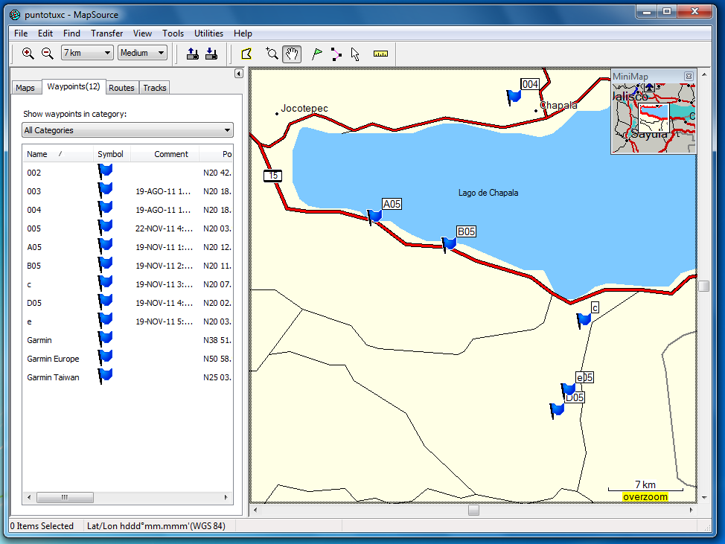

*Ubicación de los sitios levantados en campo*

Por acceso se seleccionaron cinco puntos de levantamiento de sitio y muestreo de suelos, como se muestra en la figura anterior, y se usa esa nomenclatura para ilustrar los resultados de laboratorio y describir la condición local de los GSR.

|  |  |  |  |  |  |  |
| --- | --- | --- | --- | --- | --- | --- |
| **Sitio** | **Horizonte** | **Arcilla (%)** | **Limo (%)** | **Arena (%)** | **Clase Textural** | **GSR** |
| B05 | A | 55.44 | 22.88 | 21.68 | Arcilloso | Leptosoles |
| B | 81.44 | 12.88 | 5.68 | Arcilloso |
| C05 | A | 45.44 | 30.88 | 23.68 | Arcilloso | Cambisoles |
| B | 81.44 | 8.88 | 9.68 | Arcilloso |
| C | 43.44 | 20.88 | 35.68 | Arcilloso |
| D05 | A | 57.44 | 22.88 | 19.68 | Arcilloso | Luvisoles |
| B1 | 53.44 | 28.88 | 17.68 | Arcilloso |
| B2 | 49.44 | 24.88 | 25.68 | Arcilloso |

*Determinación granulométrica de algunos sitios por horizonte o capa*

|  |  |  |  |  |  |
| --- | --- | --- | --- | --- | --- |
| **Sitio** | **Horizonte** | **PH** | **Conductividad Eléctrica (MicroS)** | **Color en Húmedo** | **Color en Seco** |
| B | A | 5.9 | 215 | 7.5 YR 3/2 | 7.5 YR 5/3 |
| B | 5.69 | 310 | 7.5 YR 4/2 | 7.5 YR 6/2 |
| C | A | 6.78 | 281 | 7.5 YR 2.5/1 | 7.5 YR 4/1 |
| B | 5.45 | 90.1 | 7.5 YR 2.5/1 | 7.5 YR 4/2 |
| C | 7.43 | 488 | 7.5 YR 5/1 | 7.5 YR7/1 |
| D | A | 5.57 | 65.8 | 7.5 YR 3/3 | 7.5 YR 4/4 |
| B1 | 5.7 | 66.9 | 7.5 YR 4/3 | 7.5 YR 4/6 |
| B2 | 5.6 | 79.6 | 7.5 YR 3/3 | 7.5 YR 4/4 |

*Determinación de las principales propiedades químicas de algunos sitios por horizonte o capa*

A continuación se describe cada GSR presente en el área de estudio, definiendo algunos elementos que resulta útiles para entender a que se refiere esta clasificación y distribución.

**LEPTOSOLES (LP)**

Los Leptosoles son suelos muy someros sobre roca continua o suelos extremadamente pedregosos. Estos suelos son suelos azonales y particularmente comunes en regiones montañosas. Los Leptosoles incluyen los Litosolesdel Mapa de Suelos del Mundo (FAO–UNESCO, 1971–1981). La Taxonomía de Suelos de los Estados Unidos clasifica a la mayoría de estos suelos como Entisoles dentro del subgrupo Lítico.

**Descripción**

*Material parental*: Varios tipos de roca continua o de materiales no consolidados con menos de 20 porciento (en volumen) de tierra fina.

*Ambiente*: Principalmente tierras en altitud media o alta con topografía fuertemente disectada. Se encuentran en todas las zonas climáticas (muchos de ellos en regiones secas cálidas o frías), en particular en áreas fuertemente erosionadas.

*Desarrollo del perfil*: Los Leptosoles tienen roca continua en o muy cerca de la superficie o son extremadamente gravosos. Los Leptosoles en material calcáreo meteorizado pueden tener un horizonte mólico.

**Distribución mundial**

Los Leptosoles son el GSR más extendido sobre la tierra, con alrededor de 1 655 millones de hectáreas, se encuentran desde los trópicos hasta la tundra y desde el nivel del mar hasta las montañas más altas. Los Leptosoles están particularmente extendidos en áreas de montaña, notablemente en Asia y Sudamérica, en los desiertos de Sahara y Arabia, la Península Ungava del norte de Canadá y en las montañas de Alaska. En otras partes pueden encontrarse sobre rocas que son resistentes a la meteorización o donde la erosión ha mantenido el paso al igual que la formación de suelo, o ha removido la parte superior del perfil de suelo. Los Leptosoles con roca continua a menos de 10 cm de profundidad en regiones montañosas son los más extendidos.

**Uso y manejo**

Los Leptosoles son un recurso potencial para el pastoreo en estación húmeda y tierra forestal. Los Leptosoles que están en zonas templadas están principalmente bajo bosque caducifolio mixto mientras que los Leptosoles ácidos comúnmente están bajo bosque de coníferas. La erosión es la mayor amenaza para estos suelos, particularmente en regiones montañosas de zonas templadas y sobrexplotadas; la creciente contaminación ambiental lleva al deterioro de bosques y amenazan grandes áreas de estos suelos vulnerables. Los Leptosoles en pendientes de colinas generalmente son más fértiles que sus contrapartes en tierras más llanas.

Las pendientes pronunciadas con suelos someros y pedregosos pueden transformarse en tierras cultivables a través del terraceado, o remoción manual de piedras y su utilización como frentes de terrazas. La agroforestación (una combinación o rotación de cultivos arables y árboles bajo control estricto) parece promisoria pero está todavía en una etapa experimental. El drenaje interno excesivo y la poca profundidad de muchos de estos suelos pueden causar sequía aún en ambientes húmedos.

**Roca continúa**

Es un material consolidado subyacente al suelo. La roca continua se le llama consolidada cuando permanece intacta una muestra secada al aire de 25–30 mm de lado se sumerge en agua durante 1 hora. El material se considera continuo sólo si las grietas dentro de las cuales pueden entrar raíces, están separadas 10 cm o más y ocupan menos del 20 por ciento (en volumen) de la roca continua, sin que haya ocurrido un desplazamiento significativo de la roca.

**Condición local**

Uso del suelo pecuario con ganado bovino clasificado como pastizal inducido y cultivado, este último con Rodex, así como manchones de selva baja caducifolia con árboles de la familia leguminosa como el guajillo y Tepehuaje, arboles del género Bursera y Acacia, de acuerdo con la clasificación de INEGI.

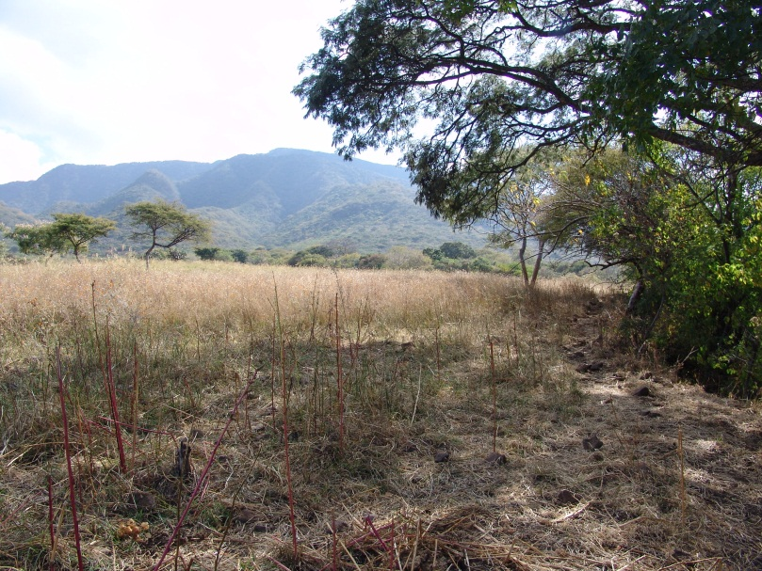

*Vista N-S del sito B05*

Es un suelo con características de buen desarrollo de horizontes, ricos en materia orgánica aun y cuando presenta actividad antrópica con manejo de ganado de manera sustentable dejando elementos arbóreos para sombra y sostenimiento de ganado en tiempo de secas donde disminuye la cantidad de forraje natural.

En temimos generales presenta cinco horizontes morfológicos con cantidades considerables de materia orgánica y acumulación de arcilla iluvial, estructuras del migajón a bloques subangulares de friables a firmes, condición de manifiesta una evolución a suelos estables con presencia de cantidades considerables de humus que da una condición obscura en todo el perfil.

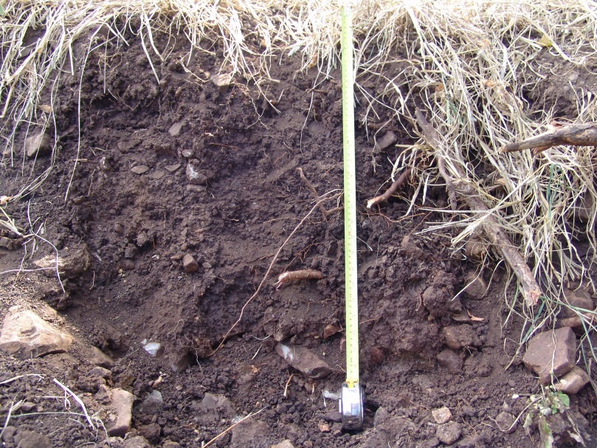

*Perfil del sito B05*

Horizonte A de 0-15 cm. Estructura subangular de 2-3 cm.

Horizonte B1 de 15-30 cm. Estructura de migajón.

Horizonte B2 de 30-50 cm. Estructura de bloques angulares y subangular de 8-12c

Horizonte BC de 50-150 cm. Abundante pedregosidad en la matriz.

Horizonte C de 150 a x cm.

**Calificadores utilizados**

*Lítico (li)*: tiene roca continuaque comienza antes de 10 cm de profundidad.

*Vértico (vr)*: tiene un horizonte vérticoo propiedades vérticasque comienzan antes de 100 cm de profundidad.

**VERTISOLES (VR)**

Los Vertisoles suelos muy arcillosos, que se mezclan, con alta proporción de arcillas expandibles. Estos suelos forman grietas anchas y profundas desde la superficie hacia abajo cuando se secan, lo que ocurre en la mayoría de los años. El nombre Vertisoles (del latín *vertere*, dar vuelta) se refiere al reciclado interno constante del material de suelo. La taxonomía de los Estados Unidos les nombra igual: Vertisoles.

**Descripción**

*Material parental*: Sedimentos que contienen elevada proporción de arcillas expandibles, o arcillas expandibles producidas por neoformación a partir de la meteorización de las rocas.

*Ambiente*: Depresiones y áreas llanas a onduladas, principalmente en climas tropicales, subtropicales, semiárido a subhúmedo y húmedo con una alternancia clara de estación seca y húmeda. La vegetación clímax es la sabana o pastizal natural.

*Desarrollo del perfil*: La expansión y contracción alternada de arcillas expandibles resulta en grietas profundas en la estación seca, y formación de caras de deslizamientoy agregados estructurales cuneiformes en el suelo subsuperficial. El micro relieve gilgaies peculiar de los Vertisoles aunque no se encuentra comúnmente.

**Distribución mundial**

Los Vertisoles cubren 335 millones de hectáreas a nivel mundial. Se estima que 150 millones de ellas tienen potenciales para ser tierras de cultivo. Estos suelos en los trópicos cubren unos 200 millones de hectáreas; un cuarto de éstas se consideran tierras útiles. La mayoría de los Vertisoles están presentes en los trópicos semiáridos, con una lluvia media anual de 500 a 1 000 mm, pero también se encuentran en los trópicos húmedos. Las áreas más grandes de Vertisoles están sobre sedimentos que tienen alto contenido de arcillas esmectíticas o que producen tales arcillas por meteorización, y en plató extensos de basalto. Los Vertisoles se encuentran típicamente en bajas posiciones del paisaje tales como fondos de lagos secos, cuencas de ríos, terrazas inferiores de ríos y otras tierras bajas que periódicamente están mojadas en su estado natural.

**Uso y manejo**

Grandes áreas de Vertisoles en los trópicos semiáridos están todavía sin utilizar o sólo se emplean en el pastoreo extensivo, cortar madera, quemar carbón y similares. Estos suelos tienen considerable potencial agrícola, pero el manejo adecuado es una condición para la producción sostenida. La fertilidad química comparativamente buena y su ocurrencia en planicies llanas extensas donde puede considerarse el laboreo mecánico son ventajas de estos suelos. Las características físicas y su difícil manejo del agua causan problemas. Los edificios y otras estructuras están en riesgo sobre Vertisoles, y los ingenieros tienen que tomar precauciones especiales para evitar daños.

Los usos agrícolas de los Vertisoles van desde el extensivo (pastoreo, recolección de leña, y quema de carbón) hasta agricultura bajo riego en pequeña y gran escala (algodón, trigo, cebada, sorgo, garbanzos, lino, y caña de azúcar). El algodón se sabe que se desempeña bien en estos suelos, según se asegura, porque el algodón tiene un sistema radicular vertical que no se daña severamente por el agrietamiento del suelo. Los cultivos forestales generalmente son menos exitosos porque las raíces de los árboles encuentran difícil establecerse en el subsuelo y se dañan cuando el suelo se expande y se contrae. Las prácticas de manejo para producción de cultivos deben dirigirse primariamente al control del agua en combinación con la conservación o mejora de la fertilidad del suelo.

Las propiedades físicas y el régimen de humedad de los Vertisoles representan serias restricciones de manejo. La textura del suelo pesada y el dominancia de minerales de arcilla expandibles resulta en un rango de humedad del suelo restringido entre stress hídrico y exceso de agua. La labranza se obstaculiza por la adhesividad cuando el suelo está mojado y dureza cuando está seco. La susceptibilidad de estos suelos al anegamiento puede ser el único factor más importante que reduce el período de crecimiento real. El exceso de agua en la estación lluviosa debe almacenarse para su uso post-estación lluviosa (cosecha de agua) en tierras con velocidad de infiltración muy lenta.

Una compensación a la característica de expansión-contracción es el fenómeno de auto segregaciónque es común en muchos Vertisoles. Los terrones grandes producidos por las labores primarias se rompen con el secado gradual en agregados finos, lo que proporcionan una cama de siembra con un esfuerzo mínimo. Por la misma razón, la erosión en cárcavas en los Vertisoles sobre pastoreados, raramente es severa porque las paredes de las cárcavas rápidamente asumen un pequeño ángulo de reposo, que permite que el pasto se restablezca más fácilmente.

**Horizonte vértico**

El horizonte vértico es un horizonte subsuperficial arcilloso, resultado de la expansión - contracción, presenta superficies pulidas y agregados estructurales en forma de cuña.

Los horizontes vérticos son arcillosos, con una consistencia dura a muy dura. Cuando secos, los horizontes vérticos muestran grietas de 1 cm o más de ancho. Es obvia la presencia de caras de agregados pulidas y brillantes, generalmente en ángulos agudos.

Otros horizontes de diagnóstico también pueden tener elevados contenidos de arcilla, por ejemplo el horizonte árgico, nátrico y nítico. Estos horizontes carecen de la característica típica del horizonte vértico; sin embargo, pueden estar ligados lateralmente en el paisaje, con el horizonte vértico generalmente ocupando la posición más baja.

**Condición local**

Suelos dedicados mayormente a la agricultura cuando la pendiente lo permite, se encuentran tanto en la planicie rivereña como en las laderas de la vertiente del lago de Chapala con técnicas de coamil en agricultura itinerante o de alternación de explotación y descanso.

El principal elemento que contiene estos suelos son la textura arcillosa, la arcilla que determina estos tipos son expandibles con alta actividad, como coloide de suelo son ricos en nutrientes, alta capacidad de intercambio de cationes, alta porosidad, por ello llegan a retener el agua por tiempo prolongado lo que implica que tienen drenaje lento y alta permeabilidad.

Son suelos fértiles pero difíciles de manejo en cuanto al uso agrícola y pecuario, sin embargo en el municipio llegan a tener buenos rendimientos de maíz y son buenos productores de hortalizas. Los Vertisoles se encuentran en la zona plana con pendientes menores a al 10%, pero pueden presentarse hasta pendientes del 20%.

El sitio que representa este GSR en el área estudiada es el A05, con uso del suelo de agricultura de temporal sobre ladera baja con pendiente de 20-30%; es una zona que colinda con una vegetación natural de selva baja caducifolia, inclusive el sitio presenta algunos elementos vegetales de la selva. Pedregosidad superficial alta así como en la matriz de suelo, principalmente en el subsuelo, la roca es de basalto.

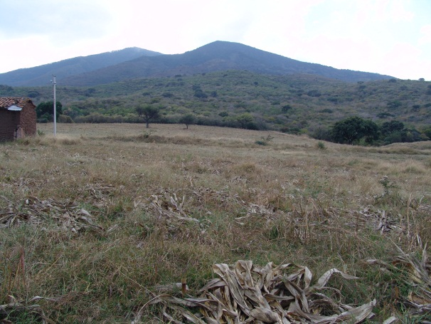

*Vista SE-NW del sito A05*

Tiene un horizonte Ap de 0-20 cm color 7.5YR 3/2, condición de migajón con estructura débil o en formación hacia bloques subangulares, pero sin formar bloques. Y un Horizonte B de 20 a 55 cm con textura arcillosa y estructura en bloques subangulares con color de 7.5 YR 2.5/1.

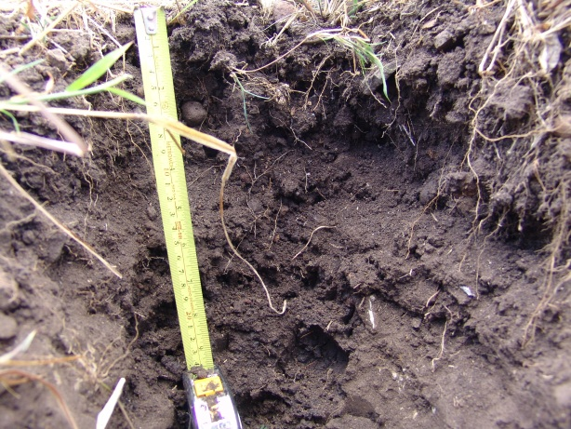

*Perfil superficial del sitio A05*

**Calificadores utilizados**

*Háplico (ha)*: tiene una expresión típica en el sentido de que no hay una caracterización adicional o significativa y sólo se usa si no aplica ninguno de los calificadores previos.

*Endoléptico (nl)*: que tiene roca continuaque comienza entre 50 y 100 cm de profundidad.

**LUVISOLES (LV)**

Los Luvisoles son suelos que tienen mayor contenido de arcilla en el subsuelo que en el horizonte superficial, como resultado de procesos pedogenéticos (especialmente migración de arcilla) que lleva a un horizonte subsuperficial árgico. Los Luvisoles tienen arcillas de alta actividad en todo el horizonte árgicoy alta saturación con bases a ciertas profundidades. Muchos Luvisoles son conocidos como Alfisoles en la Taxonomía de Suelos de los Estados Unidos.

**Descripción**

*Material parental*: Una amplia variedad de materiales no consolidados incluyendo depósitos eólicos, aluviales y coluviales.

*Ambiente*: Principalmente tierras llanas o suavemente inclinadas en regiones templadas frescas y cálidas con estaciones seca y húmeda marcadas.

*Desarrollo del perfil*: Diferenciación pedogenética del contenido de arcilla, con un bajo contenido en el suelo superficial y un contenido mayor en el subsuelo sin lixiviación marcada de cationes o meteorización avanzada de arcillas de alta actividad.

**Distribución mundial**

Los Luvisoles se extienden entre 500 y 600 millones de hectáreas a nivel mundial, principalmente en regiones templadas como el este y centro de la Federación Rusa, Estados Unidos de Norteamérica, y Europa Central, pero también en la región Mediterránea y sur de Australia. En regiones subtropicales y tropicales, ocurren principalmente sobre superficies jóvenes.

**Uso y manejo**

La mayoría de los Luvisoles son suelos fértiles y apropiados para un rango amplio de usos agrícolas. Los Luvisoles con alto contenido de limo son susceptibles al deterioro de la estructura cuando se laborean mojados con maquinaria pesada. Los Luvisoles en pendientes fuertes requieren medidas de control de la erosión.

Los Luvisoles en la zona templada se cultivan ampliamente con granos pequeños, remolacha azucarera y forraje; en áreas con pendiente, se usan para huertos, forestales o pastoreo. En la región Mediterránea, donde son comunes los Luvisoles (muchos de ellos con los calificadores Crómico, Cálcico o Vértico) sobre depósitos coluviales de meteorización de calizas, con pendientes bajas se cultivan con trigo o remolacha azucarera mientras que las pendientes mayores frecuentemente erosionadas se usan para pastoreo extensivo o cultivos forestales.

**Horizonte árgico**

El horizonte árgico es un horizonte subsuperficial que tiene claramente mayor contenido de arcilla que el horizonte suprayacente. La diferenciación textural puede estar causada por:

•Acumulación iluvial de arcilla;

•Formación pedogenética predominante de arcilla en el subsuelo;

•Destrucción de arcilla en el horizonte superficial;

•Erosión superficial selectiva de arcilla;

• Movimiento ascendente de partículas más gruesas debido a expansión y contracción;

• Actividad biológica;

• Combinación de dos o más de estos diferentes procesos.

La sedimentación de materiales superficiales que son más gruesos que el horizonte subsuperficial pueden intensificar una diferenciación textural pedogenética. Sin embargo, una mera discontinuidad litológica, tal como puede ocurrir en depósitos aluviales, no califica como un horizonte árgico.

Los suelos con horizonte árgico frecuentemente tienen un conjunto específico de propiedades morfológicas, físico-químicas y mineralógicas además del mero incremento de arcilla. Estas propiedades permiten distinguir varios tipos de horizontes árgicos y trazar sus vías de desarrollo.

**Condición local**

En el municipio se encuentran en la porción sur donde se encuentran temperaturas más frescas y se asocian con vegetación de tipo templada como son los bosques de pinos y encino, en los puntos donde se encontró este grupo de suelos se encuentra la transición de la selva baja caducifolia hacia los bosques de encino.

La característica que asocia a este grupo de suelo es la concentración de arcilla de alta actividad, precisamente en los horizontes donde se exploro el suelo se encontraron cantidades significativas de arcilla en todo el perfil, inclusive aparenta la ausencia de materia orgánica y el color oscuro que la caracteriza al humus de suelo. Una característica que tienen estos suelos es el desarrollo de la estructura de bloques subangulares y angulares que es producto del desarrollo de la arcilla y la alternancia de humedad, además se presenta en lomeríos suaves acompañado de gravas y guijarros dentro de la matriz del suelos. Los siguientes puntos caracterizan a los Luvisoles en el municipio de Tuxcueca.

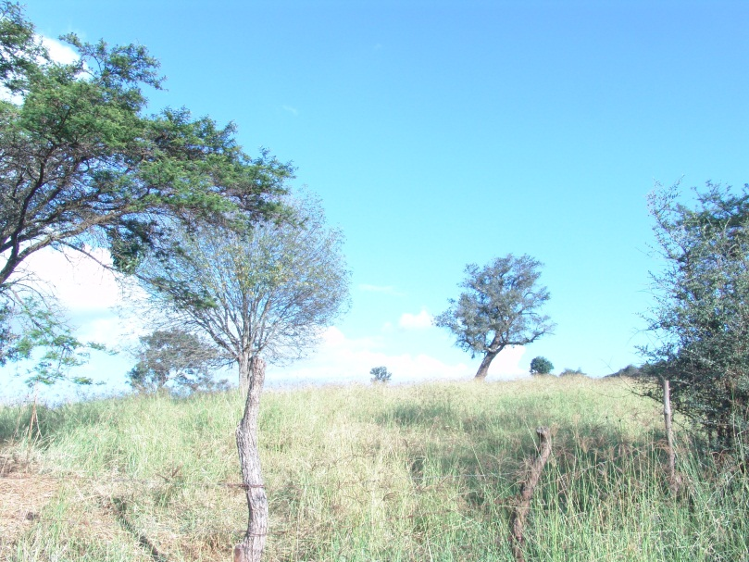

*Vista N-S del sito D05*

Este punto es un ecotono entre la selva baja caducifolia y los bosques templados de encino, puntualmente es una zona de disturbio por actividades de agricultura de temporal y praderas de pastizal inducido.

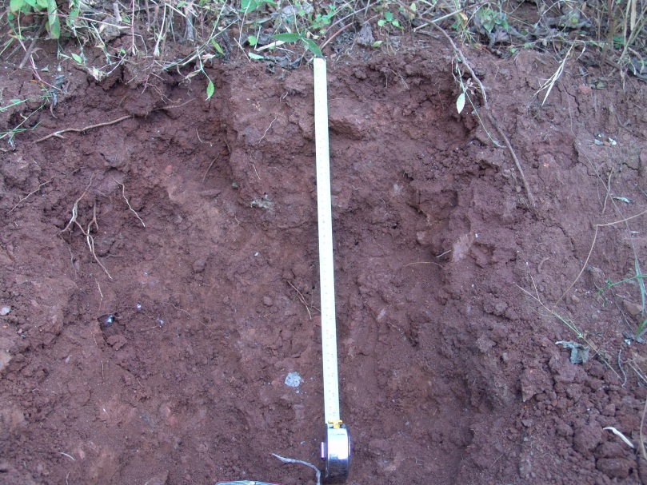

*Perfil superficial del sito D05*

Horizonte A de 0-22 cm. Estructura subangular de 3-5 cm.

Horizonte B1 de 22 a 38 cm. Estructura subangular 5-7 cm.

Horizonte B2 de 38-x cm. Estructura subangular 1-3 cm.

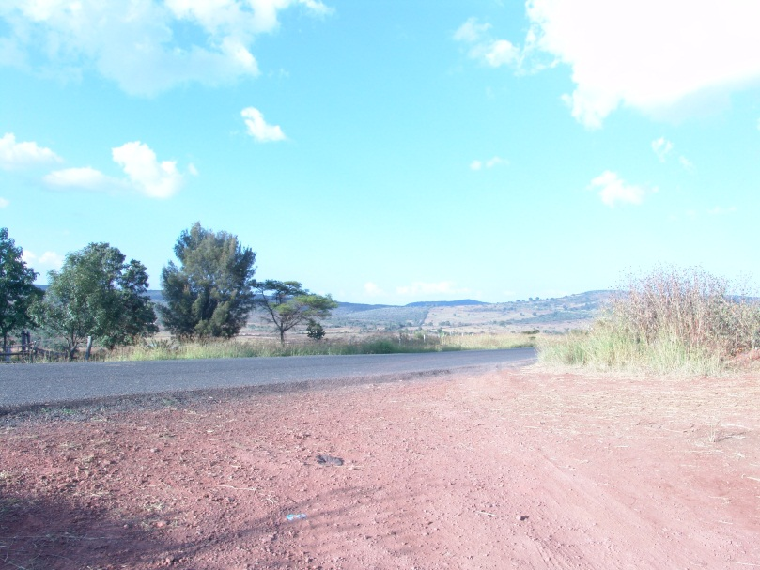

*Vista N-S del sito E05*

Es una zona de valles y lomeríos con vegetación secundaria de selva baja caducifolia combinada con actividades pecuarias. Con respecto a la roca que da origen al suelo es andesita con intemperismo en esférico.

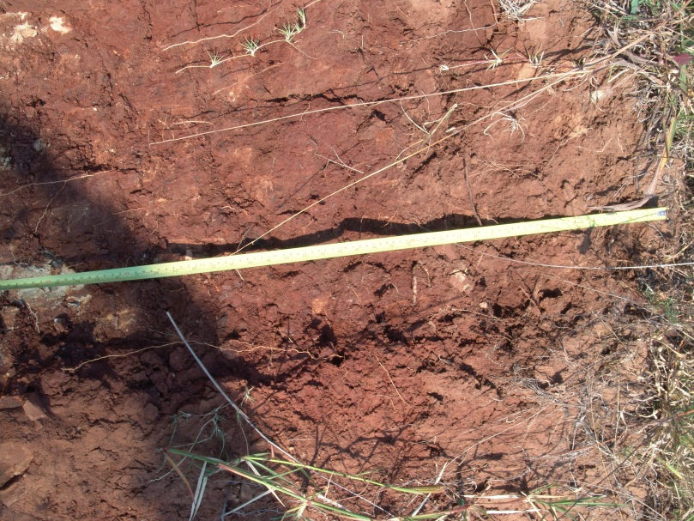

*Perfil del sito E05*

Horizonte A de 0-32 cm.

Horizonte B1 de 32-60 cm.

Horizonte B2 de 60-80 cm.

Horizonte BC de 80-x cm.

**Calificadores utilizados**

*Endoléptico (nl)*: que tiene roca continuaque comienza entre 50 y 100 cm de profundidad.

*Vértico (vr)*: tiene un horizonte vérticoo propiedades vérticasque comienzan antes de 100 cm de profundidad.

**CAMBISOLES (CM)**

Los Cambisoles son suelos con formación de por lo menos un horizonte sub superficial incipiente. La transformación del material parental es evidente por la formación de estructura y decoloración principalmente parduzca, incremento en el porcentaje de arcilla, o remoción de carbonatos. La Taxonomía de Suelos de los Estados Unidos clasifica a la mayoría de estos suelos como Entisoles.

**Descripción resumida de Cambisoles**

*Material parental*: Materiales de textura media a fina derivados de un amplio rango de rocas.

*Desarrollo del perfil*: Los Cambisoles se caracterizan por meteorización ligera a moderada del material parental y por ausencia de cantidades apreciables de arcilla iluvial, materia orgánica, compuestos de Aluminio o Hierro. Los Cambisoles también abarcan suelos que no cumplen una o más características de diagnóstico de otros grupos de suelos, incluyendo los altamente meteorizados.

*Ambiente*: Terrenos llanos a montañosos en todos los climas; amplio rango de tipo de vegetación.

**Distribución regional de Cambisoles**

Los Cambisoles cubren un área estimada de 1 500 millones de hectáreas a nivel mundial. Los ciclos de erosión y depósito explican la ocurrencia de estos suelos en regiones montañosas. Los Cambisoles también ocurren en regiones secas y son menos comunes en los trópicos y sub trópicos húmedos donde la meteorización y formación del suelo suceden a mayor velocidad que en las zonas templadas, boreales y secas. Los Cambisoles también son comunes en áreas con erosión geológica activa, donde pueden ocurrir en asociación con suelos tropicales maduros.

**Uso y manejo**

Los Cambisoles son generalmente buenas tierras agrícolas y se usan intensivamente. Estos suelos con alta saturación de bases en la zona templada están entre los suelos más productivos de la tierra. Los Cambisoles más ácidos, aunque menos fértiles, se usan para agricultura mixta y como tierras de pastoreo o forestales. Los Cambisoles en pendientes escarpadas es mejor conservarlos con bosque; esto es particularmente válido para los Cambisoles de zonas montañosas.

Los Cambisoles en planicies aluviales bajo riego en la zona seca se usan intensivamente para producción de cultivos alimenticios y aceiteros. Los Cambisoles en terrenos ondulados o con colinas (principalmente coluviales) se cultivan con una variedad de cultivos anuales y perennes o se usan como tierras de pastoreo.

Los Cambisoles en los trópicos húmedos son típicamente pobres en nutrientes pero todavía son más ricos que los Acrisoles o Ferralsoles asociados y tienen una mayor capacidad de intercambio catiónico.

**Horizonte cámbico**

El horizonte cámbico es un horizonte subsuperficial que muestra evidencias de alteración respecto de horizontes subyacentes.

El horizonte cámbico puede considerarse el predecesor de muchos otros horizontes de diagnóstico. Todos estos horizontes tienen propiedades específicas, tales como acumulación iluvial o residual, remoción de sustancias que no sean carbonato o yeso, acumulación de componentes solubles, o desarrollo de estructura de suelo específica, que no son reconocidas en el horizonte cámbico.

En suelos frescos y húmedos, libremente drenados, de las mesetas altas y montañas en regiones tropicales y subtropicales pueden ocurrir asociados con horizontes sómbricos.

**Condición local**

En México generalmente son los GSR que componen las sierras del occidente, sobre todo en climas semiáridos y rocas de tipo ígneo. En el municipio de Tuxcueca se encuentran en todo lo largo de la sierra y es el dominante de las pendientes abruptas y cañones donde se encuentre vegetación. Se encuentran como suelos individuales a escala grande y a nivel municipal forma asociaciones con Leptosoles y Luvisoles en menor proporción.

Es un suelo que soporta selva baja caducifolia donde predominan elementos arbóreos de más de 6 metros, estos aportan mantillo de hojarasca al suelo, son suelos que aparentan ser delgados por cantidades significativas de rocas y piedras andesíticas que le dan origen.

Todos los horizontes presentan bloques subangulares y pedregosidad. Este suelo que tipifica a los Leptosoles es dominantes de relieve muy escabroso, cuando tienen vegetación arbórea llega a desarrollarse en pendientes prácticamente verticales que caracterizan a los cañones y barrancos del municipio, pueden ser vulnerables cuando son mal manejados si se sobrexplotan. Se asocia a suelos delgados menores a los 10 cm de profundidad. El sitio donde se exploro y muestro este suelo tiene el lecho rocoso a poca profundidad, alrededor de los 2 metros con roca fragmentada que tiene suelo entre los materiales geológicos. Como tipo de suelo, la capa superior es oscura, blanda y gruesa con buena cantidad de poros y desarrollo radicular, le sigue inmediatamente las capas con mayor cantidad de arcilla y finalmente la capa de andesita y basalto que le dan origen. Estos se mantienen estables por dos razones, una de ellas es la red radicular de los arboles que llegan a ser profundos del orden de los cinco metros de acuerdo a observaciones, aunque por características fenológicas de las leguminosas llegan a penetrar más de 20 metros; un segundo factor es la cantidad de guijarros y gravas como material que oscila entres los 7 y los 20 cm de diámetro y que abundan en todo el suelo de este punto.

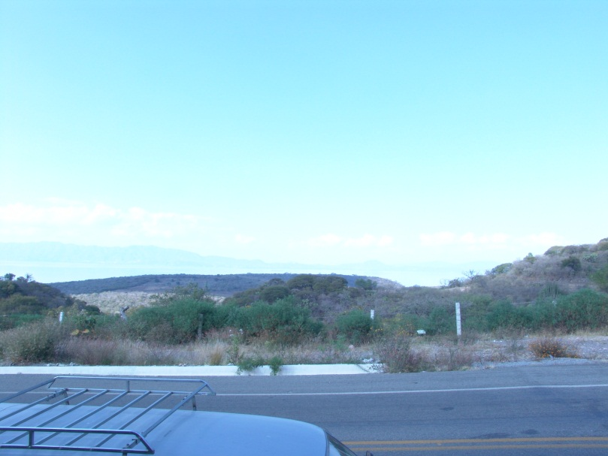

*Vista NW-SE del sito C05*

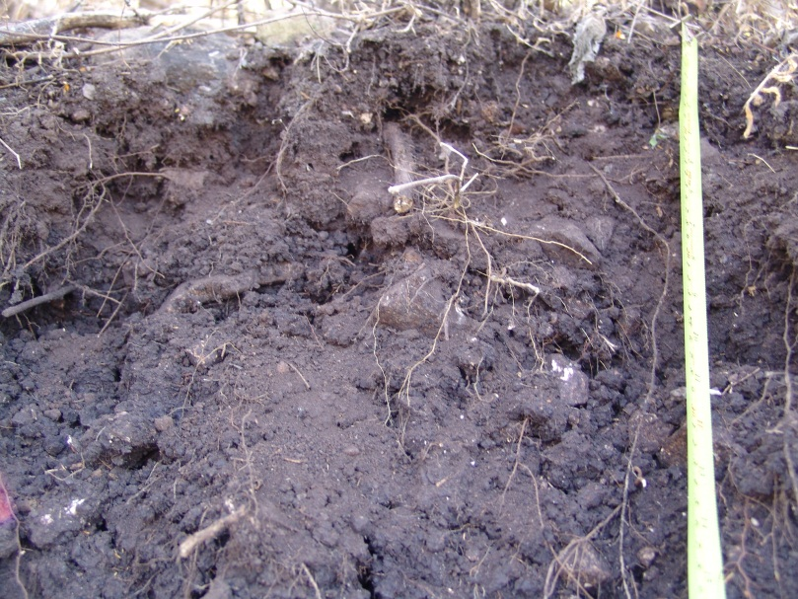

*Perfil del sito C05*

Horizonte A de 0-28 cm. Suelo suave con estructura en migajón con algunos granos.

Horizonte B de 28-63 cm,

Horizonte BC de 63-120 cm.

Horizonte C 120-x cm.

**Calificadores utilizados**

*Háplico (ha)*: tiene una expresión típica en el sentido de que no hay una caracterización adicional o significativa y sólo se usa si no aplica ninguno de los calificadores previos.

*Vértico (vr)*: tiene un horizonte vérticoo propiedades vérticasque comienzan antes de 100 cm de profundidad.

*Léptico (le)*: que tiene roca continuaque comienza antes de 100 cm de profundidad.

**LITERATURA CONSULTADA**

Cuanalo de la C., H. 1990. Manual para la descripción de perfiles de suelos en campo. 3ª edición. Centro de Edafología. Colegio de Posgraduados. México.

Ortiz S., C. A. y H. E. Cuanalo de la C. 1984. Metodología del Levantamiento Fisiográfico: Un Sistema de Clasificación de Tierras. Colegio de Posgraduados. México.

Porta, J., M. López-Acevedo y C. Roquero. 2003. Edafología para la Agricultura y el Medio Ambiente. 3ª edición. Mundi-Prensa. España.

SPP. 1983. cartas edafológicas escala 1:50,000. Leyenda. México.

SPP. 1972. carta geológicas escala 1:50,000. Leyenda. México.

vanReeuwijk, L. P. 1995. Procedures for soil analysis. Tech. Pad. No. 9. 5th ed. ISRIC, Wageningen, Netherlands.

WRB, IUSS, ISRIC, FAO. 2006. World reference base for soil resources 2006. 2nd ed. World Soil Resources Reports No. 103. Rome. Italy.